**ГЕНЕРАЛЬНАЯ ПРОКУРАТУРА РОССИЙСКОЙ ФЕДЕРАЦИИ**



**ВОЛЖСКАЯ МЕЖРЕГИОАНЛЬНАЯ ПРИРОДООХРАННАЯ ПРОКУРАТУРА**

**ЧЕРЕПОВЕЦКАЯ МЕЖРАЙОННАЯ ПРИРОДООХРАННАЯ ПРОКУРАТУРА**

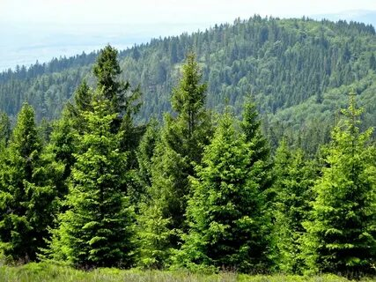

В Вологодской области судом удовлетворены требования природоохранной прокуратуры к Федеральному агентству лесного хозяйства (Рослесхозу) по проведению лесоустройства.

Череповецкой межрайонной природоохранной прокуратурой в ходе проведения проверки исполнения требований законодательства об охране лесов установлено, что Рослесхозом не исполнены возложенные законом обязанности по лесоустройству в виде таксации и проектирования мероприятий по охране, защите лесов на территории Чагодощенского лесничества Вологодской области на площади 200 790 га. Устаревшие данные таксации не обеспечивают сохранность лесных насаждений, что в свою очередь способствует ухудшению состояния лесов, отсутствия контроля за лесными насаждениями и не обеспечивает возможность контроля за незаконными рубками.

Решением Бабаевского районного суда требования прокурора удовлетворены. Бездействие Рослесхоза по проведению лестройстройства признано незаконным с одновременным возложением обязанности в течение 2 лет провести соответствующую работу.

Устранение нарушений находится на контроле природоохранной прокуратуры.